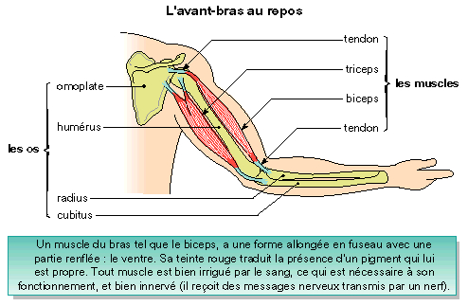

**Le rôle des muscles dans le mouvement**

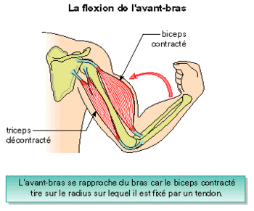

***L’avant-bras au repos***



***Flexion de l’avant-bras.***

Quand le bras est tendu,

le biceps est plus long que quand le bras est plié.

* Quand un muscle se **contracte**, il grossit et sa longueur diminue.
* Quand un muscle se **relâche**, sa longueur augmente.

Quand le *biceps se contracte*, le *triceps se relâche*, on dit que ce sont des **muscles antagonistes**.

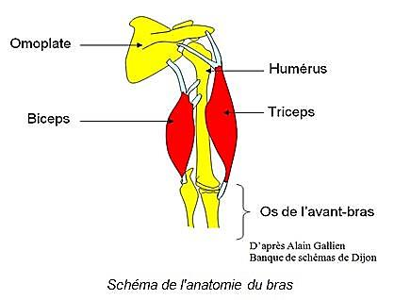

*Sur le document 3, colorie :*

* Les os en jaune
* Les muscles en rouge
* Les tendons en bleu

Les muscles sont attachés aux os par des **tendons.**

*document 3*